
Recopie le complément d’objet direct :
Les deux enfants lisent le même livre.
Question n°5
Ecris en lettres le nombre suivant :
100.205
Ecris la phrase suivante à la forme négative :
Marie se place à côté d’Anatole.
Question n°2
Question n°1
Ecris le résultat des deux opérations suivantes :
123 x 1000
52,14 x 10
Question n°6
Recopie le sujet de la phrase suivante :
Depuis hier, le petit Anatole a une nouvelle voisine.
Range les nombres suivants du plus petit au plus grand :
512 / 7865 / 5,12 / 78,65
Question n°4
Question n°3

Indique le temps de cette phrase :
Dans un an, je rentrerai au collège.
Question n°11
Ecris la fraction correspondant à ce dessin :
Ecris la phrase suivante à la forme interrogative :
Tu sais où se trouve le cinéma.
Question n°8
Question n°7
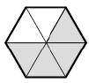
Ecris le nombre de faces, d’arêtes et de sommets de ce solide :
Question n°12
Ecris le double et la moitié du nombre suivant :
240
Question n°10
Question n°9

Recopie le complément circonstantiel et indique « de temps » ou « de lieu » :
Mon père se promène dans le jardin.

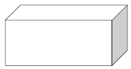

Recopie cette phrase en mettant le sujet au pluriel :
Le chien mange dans sa gamelle.
Question n°17
Ecris le nom de deux droites parallèles :
Ecris ce groupe nominal au pluriel :
le petit cheval blanc
Question n°14
Question n°13
(A)
Question n°18
Ecris ces mots dans l’ordre alphabétique :
chien / chat / cheval / château / chenil
Ecris le nom de deux droites perpendiculaires :
Question n°16
Question n°15
(B)
(C)
(E)
(D)

Ecris la lettre des figures qui sont symétriques :
(F)
(C)
(E)
(D)
A
(B)
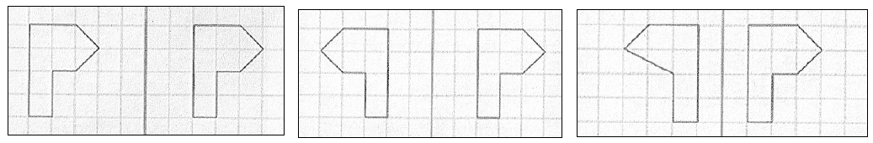
(A)
B

C
Question n°23
Ecris le genre et le nombre des mots suivants :
Fraternité :
Dépassés :
Ecris les résultats de ces multiplications :
8 x 7 / 9 x 3 / 5 x 4 / 6 x 2
Ecris le synonyme et le contraire des mots suivants :
synonyme de idiot :
contraire de laid :
Question n°20
Question n°19
fraternité
Ecris les compléments à 100 :
75 + ? / 40 + ? / 62 + ?
Question n°22
Question n°21

Conjugue les verbes suivants au présent de l’indicatif :
manger (2è pers. du singulier)
courir (1è pers. du pluriel)

Trouve l’intrus et justifie ta réponse :
Carré, rectangle, triangle, parallélogramme, losange, trapèze
Question n°24

Recopie le complément d’objet direct :
Les deux enfants lisent le même livre.
Question n°5
Ecris en lettres le nombre suivant :
100.205
Cent-mille-deux-cent-cinq
Ecris la phrase suivante à la forme négative :
Marie se place à côté d’Anatole.
Marie ne se place pas à côté…
Question n°2
Question n°1
65
Ecris le résultat des deux opérations suivantes :
123 x 1000 = 123 000
52,14 x 10 = 521,4
Question n°6
Recopie le sujet de la phrase suivante :
Depuis hier, le petit Anatole a une nouvelle voisine.
Range les nombres suivants du plus petit au plus grand :
512 / 7865 / 5,12 / 78,65
5,12 / 78,65 / 512 / 7865
Question n°4
Question n°3

Indique le temps de cette phrase :
Dans un an, je rentrerai au collège. (Futur)
Question n°11
Ecris la fraction correspondant à ce dessin :

Ecris la phrase suivante à la forme interrogative :
Tu sais où se trouve le cinéma.
Sais-tu où se trouve le cinéma ?
Question n°8
Question n°7
4
6
Ecris le nombre de faces 6, d’arêtes 12 et de sommets 8 de ce solide :
Question n°12
Ecris le double et la moitié du nombre suivant :
240
Double : 480 / Moitié : 120
Question n°10
Question n°9

Recopie le complément circonstantiel et indique « de temps » ou « de lieu » :
Mon père se promène dans le jardin.

Recopie cette phrase en mettant le sujet au pluriel :
Les chiens mangent dans leur gamelle.
Question n°17
Ecris le nom de deux droites parallèles :
Ecris ce groupe nominal au pluriel :
Le petit cheval blanc
Les petits chevaux blancs
Question n°14
Question n°13
Ecris la lettre des figures qui sont symétriques :
Question n°18
Ecris ces mots dans l’ordre alphabétique :
Chien5 / chat1 / cheval4 / château2 / chenil3
Ecris le nom de deux droites perpendiculaires :
Question n°16
Question n°15

Question n°23
Ecris le genre et le nombre des mots suivants :
Fraternité : féminin /singulier
Dépassés : masculin pluriel
Ecris les résultats de ces multiplications :
8 x 7 / 9 x 3 / 5 x 4 / 6 x 2
48 / 27 / 20 / 12
Ecris le synonyme et le contraire des mots suivants :
synonyme de idiot :intelligent
contraire de laid : beau
Question n°20
Question n°19
fraternité
Ecris les compléments à 100 :
75 + ? / 40 + ? / 62 + ?
25 / 60 / 38
Question n°22
Question n°21

Conjugue les verbes suivants au présent de l’indicatif :
manger (2è pers. du singulier)
tu manges / nous courons
courir (1è pers. du pluriel)
Trouve l’intrus et justifie ta réponse :
Carré, rectangle, triangle, parallélogramme, losange, trapèze
Ce n’est pas un quadrilatère.
Question n°24

